退役不褪色 扬帆再起航

——武江区举办退役军人和随军家属就业专场招聘会

为进一步拓宽退役军人及随军家属就业渠道，全方位搭建供需对接平台，服务退役军人实现就业，近日，武江区人社局携手市、区退役军人事务局联合举办2022年退役军人和随军家属就业专场招聘会。

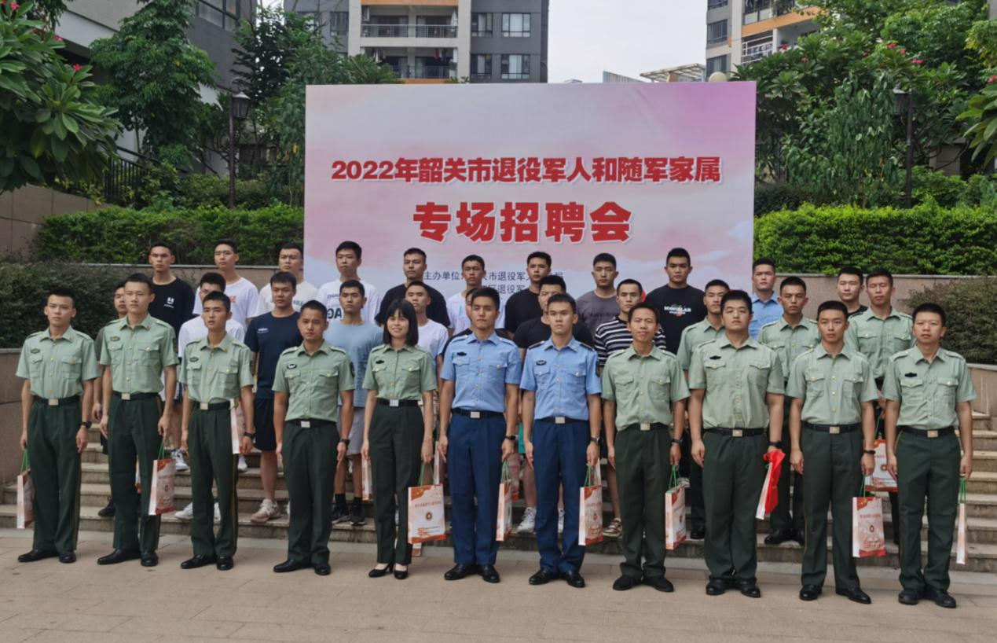

参加应聘的49名退役军人和随军家属合影 张旭华 摄

此次招聘会为期半天，汇聚韶关各县区共20家重点企业，涵盖行政管理、国防教育、机械制造、酒店管理、农业养殖等多行业多领域。结合今年退役军人、随军家属的专业特长与岗位需求，为参加应聘的49名退役军人和随军家属提供132个薪资待遇优厚的就业岗位，现场达成就业意向28人，营造出“专业契合度高、双向选择面广”的良好招聘氛围。

国防教育训练基地这家企业人事负责人在招聘会上笑开了花，有不少退役军人来到她的展位填写表格和递交简历，互留联系方式，期待进行更深入地了解并达成协议。她介绍：“我们教练员工作岗位内容与退役军人平时训练内容高度契合，深得军心，受到退役军人的青睐，今天收获满满。通过这次公开招聘活动，让我们公司对接了多名有就业意向的优秀退役军人，我们企业看重的就是退役军人的执行能力与优良作风。”

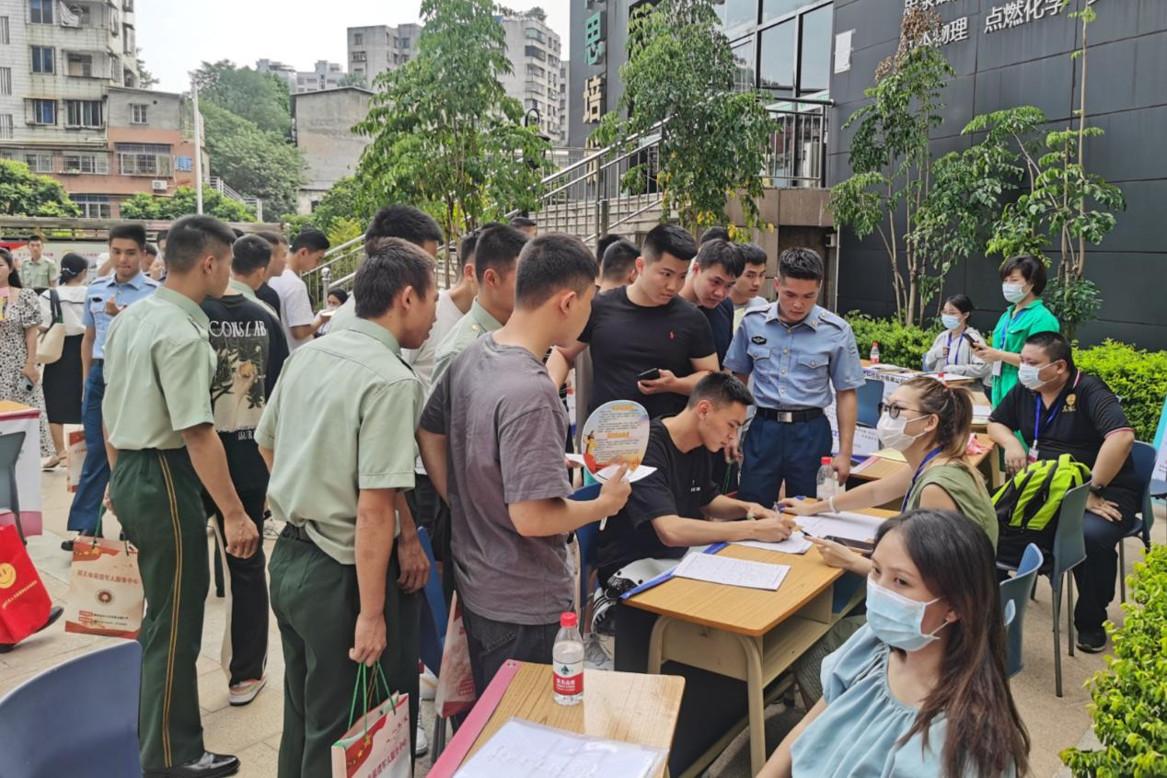

展位前退役军人积极应聘 张旭华 摄

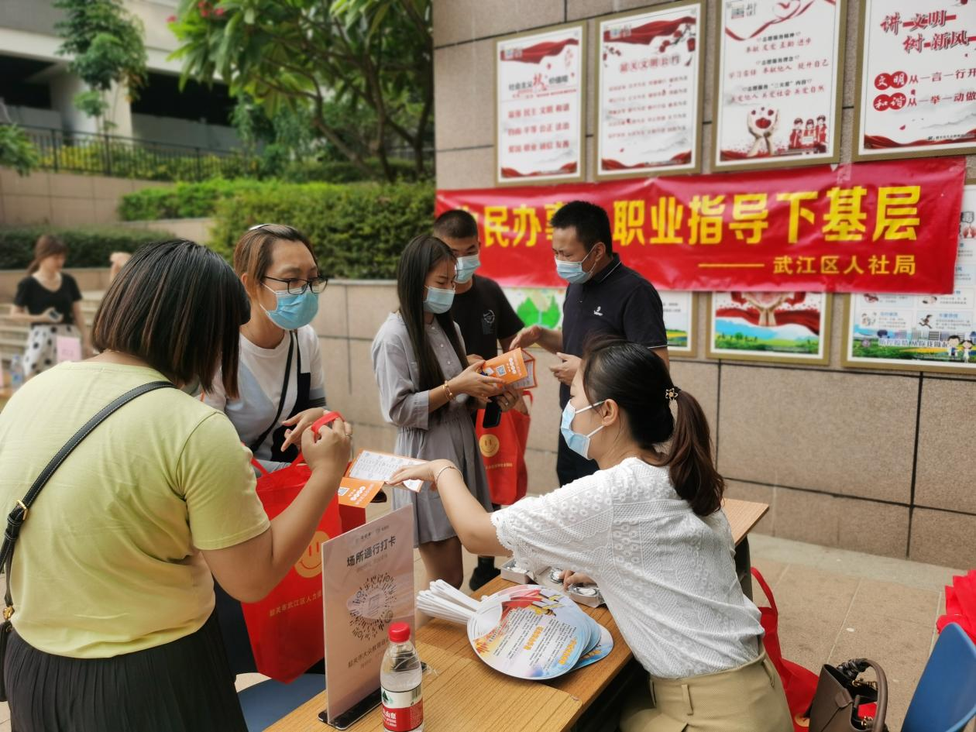

区人社局工作人员为随军家属解读就业创业政策 张旭华 摄

活动现场还设置了政策咨询区，区人社局和区退役军人事务局的工作人员面向退役军人和随军家属讲解就业创业相关政策，开展职业指导和就业推荐，帮助他们了解最新的就业形势，掌握相关政策，促使他们能更好、更积极地投入到社会发展中。

就业是最大的民生。长期以来，武江区人社局始终高度重视退役军人就业创业工作，通过加强政策引领、强化保障力度、拓宽服务领域等举措，为退役军人就业创业提供一站式服务，帮助广大退役军和在家乡建功立业，顺利实现人生转轨。